Таблица 1. Частота встречаемости мутаций в «горячих точках» гена BRAF (экзона 15, район кодонов 600–601) в плазме крови.

Вариант мутации | Мутации в плазме крови (n=54, n Braf+=1 (1,8%)) | Секвенограмма
Нет мутации (дикий тип) | 53 | 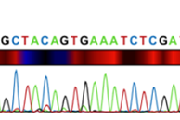
c.1799T>A, p.(Val600Glu, V600E) [COSMIC ID 476] | 1 | 